出國報告（出國類別：出席國際會議）

赴寮國永珍參加歐盟舉辦之
食品與營養標示研習會

服務機關：衛生福利部食品藥物管理署
姓名職稱：楊怡真科長
派赴國家：寮國永珍
出國期間：104年10月11日至10月17日
報告日期：105年1月11日

摘 要

為促進亞洲地區對歐盟食品標示及宣稱等法規之瞭解，歐盟針對東協十國舉辦本次「食品與營養標示研習會」，惟為擴大參與，特邀請台灣及香港參加。本次研習會針對食品一般標示、營養標示、營養宣稱及健康宣稱講解歐盟相關法規，並配合實務演練提高訓練成效，內容豐富且兼具理論與實務之平衡。 歐盟為我國主要貿易伙伴之一，且其對食品安全及消費者保護之注重舉世皆知，本次奉派所習得之食品標示相關資訊及所獲知未來之發展方向實為可貴，可供未來修訂我國食品標示相關法規之參考。
目 錄
頁次
- 緣起及目的 4
- 行程紀要 4
- 會議內容概述 6
- 心得與建議 16
附錄－歐盟食品標示相關法規 18

赴寮國永珍參加歐盟舉辦之食品與營養標示研習會
壹、緣起及目的
為促進亞洲地區對歐盟食品標示及宣稱等法規之瞭解，歐盟於優質食品安全培訓（Better Training for Safer Food, BTSF）計畫下舉辦「食品與營養標示研習會」（Training Workshop on Food Labelling and Nutrition ASEAN）。BTSF之宗旨在加強歐盟成員國及其他國家之主管機關人員對歐盟食品及飼料之法規及官方管控的瞭解，以促進國際間之法規協同並實施有效的管控措施，藉此提供消費者更高的保護水準，並促進國際食品貿易之流通。BTSF也會特別針對發展中國家進行培訓，除了使其更熟悉歐盟規範，亦能夠幫助發展中國家之產品外銷歐盟更順暢。 歐盟於BTSF計畫下，於寮國永珍舉辦本次研習會，針對汶萊、柬埔寨、印尼、寮國、馬來西亞、緬甸、菲律賓、新加坡、泰國及越南等東協十國舉辦本訓練，惟為擴大參與，特邀請台灣及香港參加。本次訓練主要針對食品一般標示、營養標示、營養宣稱及健康宣稱講解歐盟相關法規，並配合實作課程提高訓練成效。
- 行程紀要
本案為赴寮國永珍參加歐盟於BTSF計畫下舉辦之「食品與營養標示研習會」，出國行程計為期7天（104年10月11日至10月17日），行程紀要如下表：
日期 | 時間 | 工作內容
10月11日 |  | 啟程
10月12日 | 15:30-16:30 | 報到
 | 16:30-17:15 | 致歡迎詞
 | 17:15-17:30 | 課程簡介
10月13日 | 09:00-09:30 | 食品標示一般原則
 | 09:30-10:30 | 強制標示1
 | 10:30-11:00 | 休息
 | 11:00-11:30 | 強制標示2
 | 11:30-12:00 | 原產地標示
 | 12:00-12:30 | 問答
 | 12:30-14:00 | 午餐
 | 14:00-14:45 | 營養標示1
 | 14:45-15:30 | 營養標示2
 | 15:30-16:00 | 休息
 | 16:00-16:30 | 過敏原標示
 | 16:30-17:00 | 基因改造食品標示
 | 17:00-17:30 | 問答
10月14日 | 09:00-09:30 | 營養宣稱及健康宣稱概述
 | 09:30-10:30 | 營養宣稱1
 | 10:30-11:00 | 營養宣稱2
 | 11:00-11:30 | 健康宣稱1
 | 11:30-12:00 | 健康宣稱2
 | 12:00-12:30 | 問答
 | 12:30-14:00 | 午餐
 | 14:00-15:30 | 東協食品標示規範現況1
 | 15:30-16:00 | 休息
 | 16:00-17:00 | 東協食品標示規範現況2
 | 17:00-17:30 | 問答
10月15日 | 09:00-11:00 | 強制標示 實務演練
 | 11:00-11:30 | 休息
 | 11:30-12:30 | 營養標示實務演練
 | 12:30-14:00 | 午餐
 | 14:00-15:00 | 營養宣稱實務演練
 | 15:00-15:30 | 休息
 | 15:30-17:30 | 健康宣稱實務演練
10月16日 | 09:00-10:00 | 實務演練成果報告
 | 10:00-10:30 | 食品追溯追蹤
 | 10:30-11:00 | 休息
 | 11:00-11:30 | 標示資料庫
 | 11:30-12:30 | 測驗
 | 12:30-14:00 | 會議結束
10月17日 | 返程

- 會議內容概述
- 食品一般標示
歐盟之食品一般標示主要法規為Regulation (EC) No 1169/2011，於2014年12月13日開始實施，惟其中強制標示營養成分資料之部分將於2016年12月13日開始實施。Regulation (EC) No 1169/2011全文共7章55條，包括一般原則、強制標示及自願標示等內容，摘述重點如下，詳細規定見附錄Regulation (EC) No 1169/2011。
（一）一般原則
以標示資訊正確、簡單易懂及不誤導消費者為原則。不得標示該食品具有同性質之該類食品都有之特性（尤其是含或不含某些成分或營養素），例如：不得於奶油標示「本產品由牛乳製成」，因為所有的奶油都是由牛乳製成。即使是廣告或陳列方式也不得誤導消費者，例如：店名為「馬來西亞食品行」，店內就不得販賣印尼食品。此外，強制標示之資訊應優先於自願標示之資訊。
（二）強制標示項目
1. 品名
若品名未標示食品之處理方式會導致消費者誤解，則需要標示其處理方式，例如：未經殺菌處理程序之牛乳應標示為生乳，而不得僅標示為牛乳，以免消費者誤解，因為大部分的牛乳是經過殺菌處理程序的。
食品中該有的天然成分或食材成分被另一個成分或食材所取代時，應在品名附近標示所取代之成分，並且字體大小不得小於品名字體之75%且應大於1.2 mm，例如：若比薩使用仿真乾酪（cheese analogue）而非真正的乾酪，則要在品名附近寫上仿真乾酪。
若於肉製品或水產品內添加不同動物來源之蛋白質（例如水解蛋白），須於品名中標示；若為重組肉或重組魚，亦須於品名標示；若產品看起來是整塊或整片的肉，但含水量超過5%，亦須於品名標示。
香腸的腸衣若不可食用，亦須於品名標示。
2. 內容物
與先前之規定大致相同，應列出所有的原料，並由高至低排序。惟有小幅修正，例如：奈米食材須於食材名稱之後以括弧註明奈米。
3. 過敏原
仍維持先前之14種應強制標示之過敏原，必須於內容物標示中，以不同的字體或顏色強調，若該產品沒有內容物標示項目，則必須另外標示「含有OOO過敏原」。
4. 特定成分或成分類別含量
5. 淨含量
淨數量應適時以公升、厘升、毫升、公斤或公克表示，液態產品使用容量單位，固態產品使用重量單位。但若產品以個數販賣，而且能夠簡單數出有多少個或已標示含有多少個，則不須標示淨含量；若產品淨含量小於5 g或5 ml（不包括香料），亦不須標示淨含量。
6. 保質日期、使用日期、冷凍日期
保質日期原文為date of minimum durability，是指在該日期之前能保證產品之「品質」無虞，並非指超過該日期後即會產生安全上之疑慮。生鮮未截切之蔬果、酒精濃度大於10%之飲料、通常在24小時之內就會食用完畢之糕點麵包、鹽、醋、固態糖、口香糖等產品，可豁免標示。保質日期在標示時，應在日期之前寫明”best before”。
易腐敗的食品在短期內即可能對人體健康產生危害，應以使用日期（use by date）代替保質日期，而且每個內包裝都要標示，超過使用日期之食品即不得再販售。使用日期在標示時，應在日期之前寫明” use by”。
冷凍肉及肉製品、未加工之冷凍水產品，皆應標示冷凍日期。
7. 儲存條件或使用條件（conditions of use）
若食品需要特殊的儲存或使用條件，則應註明之；另為確保食品在開封後能適當地被儲存或使用，亦應標示其儲存條件及/或食用期限。
8. 食品業者名稱及地址
產品上所標示之廠商應對產品負責，若為進口產品，應標示進口商資訊。
9. 原產地
在不影響特定歐盟標示法規，尤其是有關Regulation (EC) No 509/2006及Regulation (EC) No 510/2006地理與傳統特產標示制度之前提下，應再實施Regulation (EC) No 1169/2011之規定。事實上，歐盟並未強制所有的食品皆標示原產地，但若未註明原產地可能誤導消費者，尤其是產品標示資訊暗示該產品來自於另一個國家或地區時，即應強制標示產品之原產地。此外，歐盟已強制規定牛肉須標示其原產地。受馬肉摻假事件影響，亦於2015年4月1日起，強制規定新鮮、冷藏、冷凍之豬肉、羊肉及禽肉須於包裝上標示原產地。
10. 若不標示會造成食用困難者，應標示使用說明（instructions for use）。
11. 酒精含量超過1.2%之飲料，應明確標示其酒精含量。
12. 營養標示
歐盟之強制營養標示項目包括：能量、 脂肪、飽和脂肪、碳水化合物、糖、蛋白質及鹽含量，並且可再補充標示下列項目： 單元不飽和脂肪、 多元不飽和脂肪、 多元醇（polyols）、 澱粉、 纖維，以及 於Regulation (EC) No 1169/2011附錄 XIII A部份第1點所列出且含量符合第2點定義之維生素或礦物質。若針對某營養素進行營養宣稱或健康宣稱，亦應標示該營養素。Regulation (EC) No 46/2002規範之膳食補充品、Regulation (EC) No 54/2009規範之天然礦泉水，以及Regulation (EC) No 1169/2011附錄V所列之水、香料等19項食品，可豁免營養標示。
所有的營養標示資訊都應以每100 g或100 ml為基準，但可再以每份為基準補充標示，並可自願標示%RI（reference intake）。標示範例如下圖所示：
除了上述強制營養標示規定之外，可以選擇(a)熱量，或(b)熱量加上脂肪、飽和脂肪、糖及鹽之含量，重覆標示於產品之主視覺區，通常標示於包裝的正面，因此簡稱為FoP（Front of Pack）標示，其可能之標示方式如下圖所示：

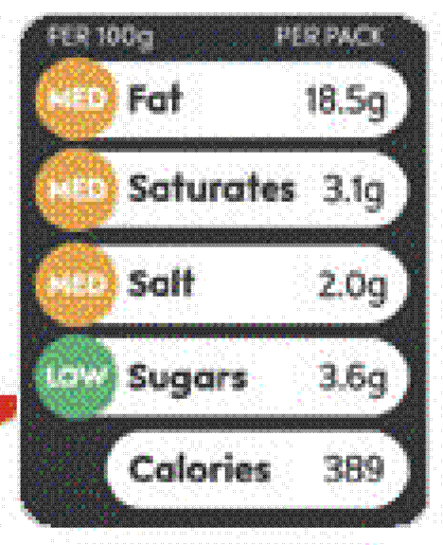
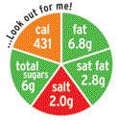

歐盟執委會預定於2017年12月13日前評估FoP標示之有效性，以及是否有必要訂定更具一致性之FoP標示方式規範。
（三）其他事項：
- 除非食品容器為重複使用之玻璃瓶，或是食品包裝的最大表面積小於10平方公分，否則品名、淨重、酒精濃度須標示於同一視野。重複使用之玻璃瓶，除了不僅不受同一視野之規範，且只強制標示品名、過敏原、重量、保存期限以及營養成分。最大表面積小於10平方公分之食品包裝，亦不僅不受同一視野之規範，且只強制標示品名、過敏原、重量及保存期限，而內容物成分可用其他方式提供或於消費要求時再提供。
- 標示字體至少要大於1.2 mm，以x高度為量測判斷依據。所謂的x高度是指出是下圖的6號處，若產品之最大表面積小於80平方公分，則標示字體至少要大於0.9 mm。
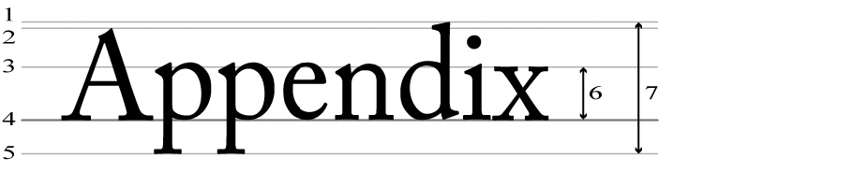
- 遠距販售：遠距販售是指業者和消費者在沒有碰面的狀況下進行買賣，例如：網購、郵購。除了保存期限之外，所有的強制標示資訊都必須在買賣完成前完成，可使用網頁連結或電話詢問等方式提供予消費者，且不得向消費者收取額外的費用。
- 自願標示：自願標示之原則與強制標示相同，應正確、簡單易懂及不誤導消費者。
- 強制標示出阿斯巴甜或阿斯巴甜-醋磺內酯鹽（aspartame or aspartame/acesulfame salt）：若以E number標示添加物，須再寫明「含阿斯巴甜（被苯丙氨酸《phenylalamine》來源之一）」；若已於內容物標示阿斯巴甜或阿斯巴甜-醋磺內酯鹽，須再寫明「被苯丙氨酸來源之一」
- 加註咖啡因警語：除咖啡、茶或以其萃取物為基底且名稱含「咖啡」或「茶」之飲料，若為(a)咖啡因含量超過150 mg/l之即飲飲料，或(b)以濃縮或乾燥之型態販售且還原或復水後咖啡因含量超過150 mg/l之飲料，即應標示「高咖啡因含量，不建議孩童或懷孕及哺乳期婦女攝取」之警語，且接著標示實際咖啡因含量（mg/100 ml）。飲料以外，為達生理作用而添加咖啡因之其他食品，亦應標示「含咖啡因，不建議孩童或孕婦攝取」之警語，且接著標示實際咖啡因含量（mg/100 ml）。

- 食品宣稱
主要法規為Regulation (EC) No 1924/2006，包含營養宣稱及健康宣稱二類，全文共5章29條，摘述重點如下，詳細規定見附錄Regulation (EC) No 1169/2011。
（一）食品宣稱共同事項
宣稱的內容須有科學證據顯示其確實具有營養或生理功效，並且應是終產品符合宣稱內容，而非製程之配方符合宣稱內容。所宣稱的營養素或其他物質在終產品中應有足夠產生營養或生理功效之含量，或是去除/降低之量應至足以產生營養或生理功效。此外，所宣稱的營養素或其他物質應以身體可利用之形式存在。
（二）營養宣稱
Regulation (EC) No 1924/2006之附錄列出已核可之特定營養宣稱項目，目前共有30項，與熱量、脂肪、糖、鹽、纖維、蛋白質、維生素、礦物質及其他物質相關。產品須符合Regulation (EC) No 1924/2006附錄所列舉之條件，始得進行特定營養宣稱，例如：低脂（low fat），指食品所含之脂肪不得超過3 g/100 g（固體）或1.5 g/100 ml（液體）。惟可使用意義相同之字眼代替附錄所列之宣稱項目，例如：「source of」維生素及礦物質，也可以使用「with」、「restored」、「added」、「enriched」等字眼。若為比較性之營養宣稱，則僅限於與同類食品之比較，例如牛奶不得與奶油比較。目前於附錄僅有「increased某營養素」等6項比較性營養宣稱，故其餘之比較性營養宣稱皆尚未核可，尚不得使用。
（三）健康宣稱
歐盟之健康宣稱分為三類，包括功能宣稱、降低疾病風險宣稱及兒童生長發育宣稱。功能宣稱指有關身體功能之宣稱，包括維持正常生理功能、行為效果及體重控制等，例如：維生素C幫助維持正常的免疫功能。在降低疾病風險宣稱方面，歐盟規定使用二階段敘述法表示，即宣稱產品中含有某特定功效成分，且該功效成分可降低某疾病形成之風險因子，例如：植物固醇可降低血中膽固醇，而血中膽固醇是造成冠狀動脈性心臟病的風險因子之一。兒童生長發育宣稱乃是因歐盟為強調對兒童之保護而特別獨立出來之一類宣稱，例如：鈣質是兒童骨骼生長發育所必需的。三類健康宣稱皆應於產品標示或以廣告宣傳等方式提供下列資訊：
  - 均衡飲食及健康生活方式的重要性。
  - 達到健康宣稱之功效所需攝取之產品量。
  - 應避免食用之族群。
  - 食用過多可能有害之適當警語。
歐盟各會員國於2008年1月31日即已提交約44,000件功能宣稱申請案予歐洲食品安全局（European Food Safety Authority, EFSA）審核，經EFSA於2008至2009年整併申請案後，於2010年併為4,637件，期間超過300件申請案於過程中撤回。目前已核准之功能宣稱項目已超過220件，詳見Regulation (EU) No 432/2012之附錄列表，並將定期更新。有關降低疾病風險宣稱及兒童生長發育宣稱之申請案，EFSA已收受超過434件（162件撤回），目前已核可數十件申請案。
目前已核可之三類健康宣稱共約260件。只要符合已核可健康宣稱所規定之條件，所有業者都可以使用這些宣稱，僅有在提出宣稱申請案之業者申請實驗數據保護時，才會給予該業者五年之智慧財產保護。目前經審核被駁回（non-authorized）之申請案約有2千件，駁回之原因包括功效物質不明確、宣稱範圍太廣泛、實驗數據不足等；另有超過2千件申請案尚在審核中，其中大多為植物相關之宣稱，惟這些產品目前仍可繼續製造並於市場銷售，直到最後審查結果公布後再依規定處理。所有的健康宣稱申請案皆可於EU Register網站（http://ec.europa.eu/nuhclaims/?event=search&CFID=2004607&CFTOKEN=851bc56a937a7ec5-0FB143E6-A997-2ABF-9C9B92C067634A27&jsessionid=92121124a160b45329bd5c28277563594594TR）查詢最新的審核結果，包括核可項目、使用各核可宣稱項目之條件，以及各申請案被駁回之原因等，以供各界參考。
- 基因改造食品標示
基因改造食品之標示規範主要為Regulation (EC) No 1829/2003。所謂基因改造食品是指含有基因改造原料，或是使用基因改造原料製造之食品；即使終產品已不含基因改造成分，仍視為基因改造食品。惟以基因改造食品飼養之動物，或以基因改造食品為基質而製造之酵素，不視為基因改造食品，但若酵素本身為基因改造者，則視為基因改造食品。所有的基因改造食品都必須標示為基因改造食品，惟若食品為使用基因改造酵素製造且該酵素已不存在於終產品者，則視該酵素為加工助劑而不須標示。非基因改造食品原料因採收、儲運或其他因素等非故意攙入基因改造食品原料，且其含量占該項原料0.9%以下者，視為非基因改造食品原料。
- 食品追溯追蹤
歐盟之食品追溯追蹤系統將食品生產、加工及銷售階段皆納入範圍，以維護食品安全，並提供消費者及業者充分之食品資訊。歐盟規定食品業者必須留存其原料購買對象（前一階段）及產品販售對象（後一階段）之資訊，以連結食品鏈，並在主管機關要求時提供資訊。此規範僅於歐盟境內實施，若為進口食品，則要求進口商留存其海外供應商資訊。歐盟雖未強制要求，但鼓勵業者建立內部追溯追蹤系統，因為當其中一個供應商所提供之原料有疑慮時，可藉由內部追溯追蹤系統得知受該原料影響之產品範圍為何，而不必回收所有的產品，如下圖所示。而若發現某一販售對象之產品有疑慮時，亦不必回收所有的供應商原料，乃可藉由內部追溯追蹤系統得知受影響之原料範圍為何。
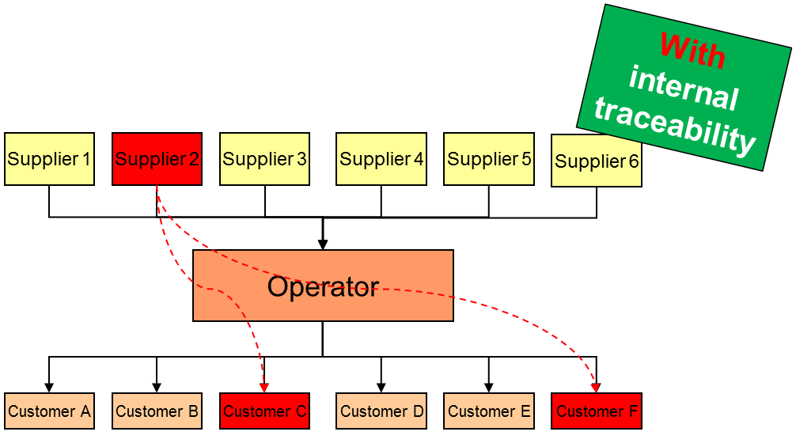
- 實務演練
本次訓練除了課程講授之外，亦規劃實作課程，包括一般標示、營養標示及宣稱三大主題。在一般標示及營養標示主題，講師提供產品成分等資訊，由學員模擬食品業者之角色，分組設計、計算（尤其於營養標示主題中）產品包裝應呈現之各種標示資訊及樣式，並分組報告所設計及計算之結果，並討論之。在宣稱主題，則由講師擬具各種欲進行營養宣稱及健康宣稱之實際案例，由學員模擬主管機關官員之角色，練習查詢課程所教授之法規，判定該案例是否得以進行宣稱以及應進行何種宣稱。 本次訓練之講師皆極富專業知識，且皆耐心回應學員之所有問題，鼓勵學員提出意見以營造互動式教學氛圍，令人如沐春風。學員須使用課程中所習得之知識始得以完成實作任務，加強學員對法規之運用及認識，非常實用，並於實作討論中促進各國學員間之交流，值得學習。另為評量課程學習成效，於訓練前後辦理測驗，測驗內容能反映研習重點，測驗結果也顯示參訓學員確實對歐盟食品標示相關法規有更正確之認識，故本次研習可謂成效優良。
- 東協食品標示規範現況
為促進東協各會員國間食品貿易之流通，東協各國致力於食品相關法規之調和，並於2003年成立工作小組。在標示法規之調和方面，由馬來西亞主導，於2005年共同簽署「東協包裝食品標示一般原則（ASEAN Common Principles for Food Labelling of Prepackaged Food, ACPRLPF）」，並嘗試建立包裝食品標示共同規範。惟東協並未有法律基礎可強制各會員國實施ACPRLPF或包裝食品標示共同規範，僅視各會員國是否自願採用之，故要達到東協食品標示法規調和之目標，仍有待未來突破瓶頸、持續努力。
- 心得與建議
歐盟為我國主要貿易伙伴之一，且歐盟對食品安全及消費者保護之注重舉世皆知，此次奉派參加歐盟於寮國永珍舉辦之「食品與營養標示研習會」，就歐盟食品標示相關規範進行研習及實務演練，內容豐富且兼具理論與實務之平衡，使參訓學員對歐盟食品標示法規有深入之瞭解，實屬不易。我國食品標示之原則與歐盟相同，皆為資訊正確、簡單易懂及不誤導消費者，以提供消費者最佳之保護，惟因國情不同，針對特定食品類別或標示項目仍有差異。謹就本次奉派所習得之資訊及所獲知未來之發展方向，提出以下幾點建議，供未來修訂我國食品標示相關法規之參考：
- 歐盟僅要求保存期限短、易受微生物污染之食品（例如火腿）標示使用日期，超過使用日期之食品因有安全之疑慮，故不得再販售。惟以風險管理及避免糧食浪費之精神，規定其他食品（例如餅乾）標示保質日期，超過保質日期之食品仍得販售，因為超過保質日期之食品僅在品質上有消退，產生食品安全之疑慮風險低，如此亦可以減少食物浪費。惟各國對於食品保質日期之定義並非皆與歐盟官方相同，Codex亦將於近期針對保質日期的定義加以討論。我國目前僅規定食品標示有效日期，過期之食品皆不得再販售，且國內各界對於過期食品或原料之議題亦相當敏感，可視Codex對於保質日期之討論結果，再行酌量對於食品保存期限標示之管理方向。
- 歐盟僅針對特定食品類別要求強制進行原產地標示，與我國所有食品皆應強制標示原產地之規定不同。本次研習會之講師表示，曾有調查研究顯示，當詢問消費者是否希望食品標示原產地資訊時，幾乎所有的消費者都會表示肯定，但是當告知消費者標示這些資訊需要增加食品之生產成本時，表示肯定之消費者比例則大幅降低。在目前國內食品被要求標示愈來愈多資訊的氛圍下，哪些是必須被標示且確為消費者想要知道的資訊，確實需要學習如何與消費者有效溝通，以為消費者爭取最佳之利益。
- 歐盟對於食品標示除了有最小字體之要求說明外，另以圖示清楚表示是以小寫x字母之高度為量測判斷依據。我國食品標示亦有最小字體之規定，業者亦曾詢問應以何字為量測判斷依據，可考量參考歐盟以舉例方式說明，以臻明確。
- 歐盟之調查研究顯示，一般消費者於購買食品時，並不會特別參考傳統位於產品包裝背面上述強制營養標示規定的營養標示，對消費者選擇產品之影響性不高。為促使消費者能有更健康之飲食，歐盟允許食品可於包裝主視覺區重覆標示重要的營養資訊，即熱量，或熱量加上脂肪、飽和脂肪、糖、鹽含量，期待能夠影響消費者於購買食品時選擇更適合本身健康狀況之產品。歐盟亦將檢討是否需要針對此類資訊之標示訂定更明確之規範細節，未來應多加留意相關規範之發展。
- 歐盟僅開放食品以二階段說明之方式進行健康宣稱，並未有「健康食品」之官方法定名詞。且本次研習會之講師認為，很難對健康食品提出合乎事實之名詞定義，意即沒有單一食品是健康的，健康須由均衡飲食達成，故僅能就健康宣稱所提及之事實進行陳述。就我國而言，雖然已於健康食品管理法中明定，所謂健康食品是指具有保健功效，並標示或廣告其具該功效之食品，且健康食品管理之制度已行之多年，惟先前媒體曾報導健康食品含糖量過高並不健康之議題，故是否得以參考歐盟僅以健康宣稱方式表達該食品之保健功效，不誤導消費者認為只要吃了該食品就可以保持健康，確可再行酌量。

附錄－歐盟食品標示相關法規
Regulation (EC) No 1169/2011
Regulation (EC) No 1924/2006
Regulation (EU) No 432/2012
Regulation (EC) No 1829/2003

